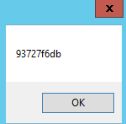 - ПАРОЛЬ

3108287/1/4-TIAS

3108287/1/1-IDSHS

3108287/1/3-IDSMC

3114507/1/1-IDSNS – пароль 